Задание на получение пленок и технологическая карта работ
Задание на получение пленок
Получить 5 цветных пленок оксида меди на поверхности медных пластин с доминирующим одним цветом из пяти спектральных цветов 1-го порядка. Имеется всего 9 пластин, предварительно отполированных до зеркальных поверхностей и химически обезжиренных, которые нужно модифицировать с обеих сторон. В реакторе одновременно запускается электрохимическое окрашивание 3 пластин со своими параметрами в каждом стакане-реакторе:
- Обороты магнитной мешалки 0-260 об/мин с шагом 1 об/мин
- Постоянная сила тока I от 0,5мА до 50мА с шагом 0,1мА
Напряжение 6В ( оно меняется в пределах, стабилизируя ток). Учтите, что максимальное отклонение от заданного значения на малых токах <1 мА: 20%, и уменьшается до 5% при 50 мА.
- Время осаждения пленки: 1-20 мин с шагом 1 мин
Эти параметры необходимо выбрать самостоятельно на основе предоставленной выше теории и собственных расчетных моделей. После 3 запусков реактора выберите для сдачи покрытий 5 наиболее качественных пластин требуемых цветов.
Порядок | Цвет | толщина пленки
I | Оранжевый | 55 – 57 нм
I | Пурпурный | 57 – 63 нм
I | Фиолетовый | 63 – 75 нм
I | Синий или  Голубой | 75 – 88 нм  88 – 95 нм
I | Зеленый разных оттенков | 93 – 104 нм
Оценивается: отношение площади данного цвета к общей (Sц/S общ) и принимается к зачету доминирующий цвет. S oбщ принимается равной примерно 50 мм на 10 мм, чтобы не учитывались краевые эффекты на разделе электролит-воздух. В программе для анализа вы выделяете эту зону. Программно оценивается сколько цветовых сегментов (N) содержит пленка, что характеризует равномерность покрытия. Итоговое число баллов за доминирование цвета и равномерность максимум 15 баллов, по 3 балла за каждый образец.
ТЕХНОЛОГИЧЕСКАЯ КАРТА РАБОТ
Внимание! Перед началом работ наденьте перчатки и очки. Для взвешивания сухих реагентов используйте пластиковые чашки Петри и ложки-шпатели, для измерения жидких веществ (глицерина) — мерный цилиндр. Для удобства используйте лабораторные лотки. Проверьте, что одна из промывалок должна быть подписана перманентным маркером Н2O и наполнена дистиллированной водой, другая подписана С3Н7OH и наполнена изопропиловым спиртом.
Все работы проводятся при комнатной температуре (20–25 °C).
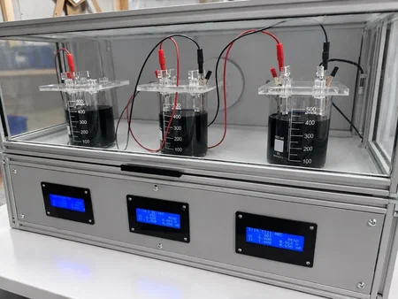
Химический шкаф-реактор с установленными стаканами-реакторами
и подключенными электродами
- Приготовление электролита и стаканов-реакторов
Необходимое оборудование и материалы:
- Химический шкаф-реактор — 1 шт.
- Химические стаканы вместимостью 500 мл — 5 шт.
- Химические стаканы вместимостью 1500-2000 мл — 1 шт.
- Промывалка лабораторная с дистиллированной водой — 1 шт.
- Стеклянные палочки — 2 шт.
- Весы (микровесы) — 1 шт.
- Чашки Петри (пластик) — 2 шт.
- Ложки-шпатели — 2 шт.
- Мерный цилиндр — 1 шт.
- Химические реактивы для электролита
- Держатель электродов с рамкой — 3 шт.
- Графитовые электроды, 50 на 100 мм — 3 шт.
- Ёмкость для сбора промывных вод — 1 шт.
- Ёмкость для сухого сброса — 1 шт.
- Дистиллированная вода
- Магнитный якорь — 3 шт.
Состав глицеринового электролита (в расчете на 1,2 литра дистиллированной воды):
- Медный купорос (CuSO₄ ⋅ 5H₂O) — 72 г
- Глицерин (ч.д.а., 99%) — 72 г ( ≈58 мл)
- Гидроксид натрия (NaOH) — 96 г
1.1 Приготовление раствора № 1 (медный купорос и глицерин).
В химический стакан вместимостью 1,5–2,0 л налейте 500 мл дистиллированной воды. Добавьте 72 г медного купороса (CuSO₄·5H₂O) и перемешайте до полного растворения. Затем внесите 58 мл глицерина и тщательно перемешайте стеклянной палочкой до получения однородного раствора.
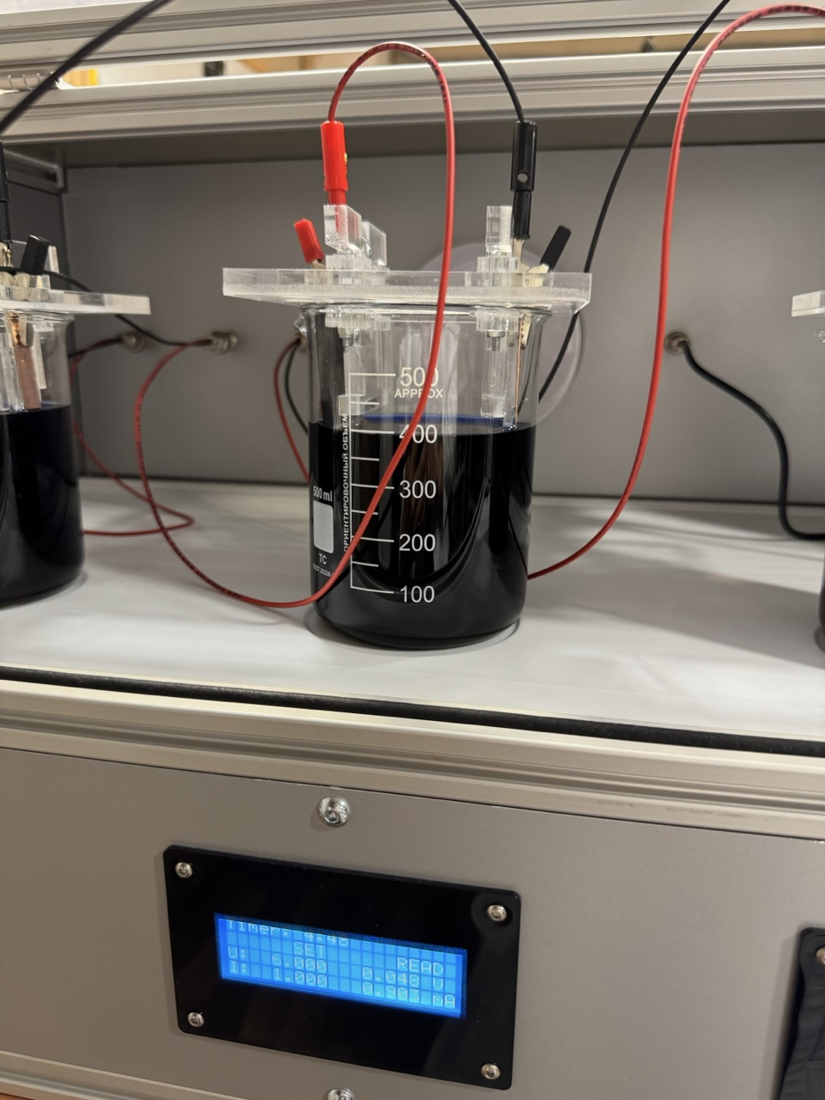
1.2. Приготовление раствора № 2 (гидроксид натрия).
В отдельный химический стакан налейте 500 мл дистиллированной воды. При постоянном перемешивании постепенно добавьте 96 г гидроксида натрия (NaOH), небольшими порциями. После полного растворения охладите раствор до комнатной температуры.
1.3. Смешивание растворов
При постоянном перемешивании медленно, тонкой струёй, добавьте раствор № 2 к раствору № 1. После завершения добавления тщательно перемешайте смесь до однородности, наблюдайте образование раствора глубокого тёмно-синего цвета. После охлаждения до комнатной температуры доведите общий объём раствора дистиллированной водой до 1,2 л и повторно тщательно перемешайте.
1. 4. Подготовка стаканов-реакторов
Возьмите 3 химических стакана по 500 мл. (они будут стаканами-реакторами). Залейте в каждый по 400 мл раствора (некоторое кол-во раствора может остаться или не хватить, так как обьем указанный на этих стаканах ориентировочный, но это неважно - залейте поровну). Поместите в стаканы магнитные якори.
По одному берите пинцетом графитовый электрод, промойте химической промывалкой с дистиллированной водой над емкостью для сбора промывных вод (большой пластиковый стакан). Установите в держатель электродов, вставьте в направляющую электродную рамку и установите на стакан-реактор, затем поместите их в шкаф-реактор. Расстояние между электродами постоянна 6 см, глубина погружения 6 см.
Помните, по стандартам электроники красный провод — это анод (+), а черный провод — катод (-). Графитовый электрод, в данном эксперименте — положительный полюс (+), анод.

Подготовка медных пластин
Оборудование и материалы:
- Химические стаканы вместимостью 250 мл — 1 шт.
- Стеклянные палочки — 1 шт.
- Лабораторный пинцет — 1 шт.
- Весы (микровесы) — 1 шт.
- Чашки Петри (пластик) — 1 шт.
- Промывалка лабораторная с дистиллированной водой — 1 шт.
- Ёмкость для сбора промывных вод — 1 шт.
- Медные пластины, 10 на 100 мм — 9 шт.
- Дистиллированная вода
2.1. Приготовление раствора № 3 для декапирования (лимонной кислоты и соли).
- В чистый химический стакан вместимостью 250 мл налейте 150 мл дистиллированной воды.
- Отвесьте 10,0 г лимонной кислоты и внесите в стакан с водой. Тщательно перемешайте стеклянной палочкой до полного растворения.
- Отвесьте 5,0 г хлорида натрия (NaCl) и добавьте в полученный раствор лимонной кислоты. Перемешайте до полного растворения соли.
- Доведите общий объём раствора дистиллированной водой до 230 мл, используя мерную посуду.
- Тщательно перемешайте раствор до однородности.
2.2. Подготовка медных пластин к окрашиванию
1. Предварительная промывка. Поместите все медные пластины в химический стакан вместимостью 250 мл с дистиллированной водой. Убедитесь, что пластины полностью погружены в воду.
2. Декапирование. Пинцетом извлекайте поочередно каждую медную пластину из воды и дайте стечь каплям (отряхните для ускорения). Поместите пластину в ёмкость с декапирующим раствором, обеспечив полное погружение. Выдержите пластину в растворе в течение 3 минут (если необходимо время может быть увеличено - это не имеет значения).
3. Промывка после декапирования. Пинцетом извлеките медную пластину из декапирующего раствора. Тщательно промойте всю поверхность пластины струёй дистиллированной воды из лабораторной промывалки. Промывку проводите над специально ёмкостью для сбора промывных вод.
4. Хранение до окрашивания. После промывки поместите готовую медную пластину в чистую ёмкость с дистиллированной водой, обеспечив её полное погружение. До начала использования держите их там, не допуская слипания допускайте высыхания обработанной поверхности пластины.

3. Запуск реактора и получение образцов
Оборудование и материалы:
- Химический шкаф-реактор — 1 шт.
- Стаканы-реакторы 500 мл — 3 шт.
- Стакан 250 мл с дистиллированной водой — 1 шт.
- Держатели электродов с рамками — 3 шт.
- Графитовые электроды, 50 на 100 мм — 3 шт.
- Медные пластины 10 на 100 мм — 9 шт.
- Паяльный фен — 1 шт.
- Промывалка лабораторная с изопропиловым спиртом — 1 шт.
- Промывалка лабораторная с дистиллированной водой — 1 шт.
- Лабораторный пинцет — 2 шт.
- Ёмкость для сбора промывных вод — 1 шт.
- Ёмкость для сухого сброса — 1 шт.
- Дистиллированная вода

3.1. Установка медных пластин в стаканы-реакторы.
- С помощью пинцета извлеките одну медную пластину из ёмкости с дистиллированной водой. Дайте стечь излишкам воды.
- Закрепите медную пластину в держателе электродов. Важно: не прикасайтесь руками к рабочей поверхности пластины, в том числе в защитных перчатках, во избежание загрязнения поверхности. Разрешается только брать за боковые поверхности, для выравнивания при установке.
- Установите держатель электродов в электродную рамку на стакане-реакторе. Убедитесь, что держатель надёжно зафиксирован, а электроды расположены правильно и не соприкасаются друг с другом.
- При выключенном источнике питания подключите электрические провода, соответствующие данному стакану-реактору, соблюдая полярность:
  - Медная пластина — отрицательный полюс (−), катод.
  - Графитовый электрод — положительный полюс (+), анод.
- Проверьте надёжность электрических соединений, правильность полярности и отсутствие контакта между электродами.

3.2. Запуск реактора и получение пленок
- Установите значение тока, обороты магнитной мешалки в соответствии с выбранным режимом окрашивания.
- Нажмите кнопку “Задать напряжение 6 В” для включения источника питания. Напряжение в данном эксперименте подстраивается для поддержания постоянной силы тока (гальваностатический режим), и не имеет большого значения для режима получения покрытия.
- Задайте и запустите отсчёт времени электрохимической обработки поверхности.
- В данной реакции на аноде выделяется водород, и реакцию не запрещено проводить с открытой крышкой реактора.
- В процессе работы контролируйте:
  - Показания напряжения и силы тока.
  - Температуру рабочего раствора.
  - Отсутствие чрезмерного газовыделения, перегрева и других признаков нештатной работы. При появлении этих признаков: закройте стекло реактора и отключите установку от питания. Пригласите преподавателя или лаборанта.
- За 10-15 секунд до истечении установленного времени поставите на источнике питания 0В и в момент окончания времени нажмите на кнопку “Задать напряжение”. Эта команда отключит питание. Убедитесь в отсутствии напряжения на электродах на индикатором экране установки.
- Отключите провод и извлеките как можно быстрее держатель с медной пластиной из реактора. Не рекомендуем держать долго электрод в растворе во избежания расторения пленки в щелочном электрролите.
- Графитовый электрод в держателе и рамка остаются в стакане-реакторе.

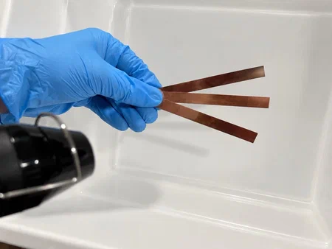
3.3. Постобработка цветных пленок
- С помощью пинцета извлеките медную пластину с полученной плёнкой из держателя.
- Аккуратно промойте поверхность пластины дистиллированной водой из лабораторной промывалки над ёмкостью для сбора промывных вод. Избегайте механического воздействия на полученную плёнку.
- Поместите промытую пластину в чистую ёмкость с дистиллированной водой, обеспечив её полное погружение, до проведения следующего этапа обработки.
- Когда все 3 медные пластины будут изъяты из стаканов-реакторов достаньте их пинцетом и промойте промывалкой с изопропиловым спиртом.
- Высушите пластины с помощью паяльного фена, включенного на минимальную температуру и мощность обдува. Рекомендуется держать пластины на расстоянии от сопла 30 см, подставляя под обдув поочередно то одну, то другую поверхности. При сильном нагреве пленка может почернеть $Cu_{2}O →Cu_{}O$.
- Выберите из 18 цветных пленок, 5 требуемых цветных поверхностей, которые считаете лучшими из полученных вами.

4. Оценка цвета покрытия
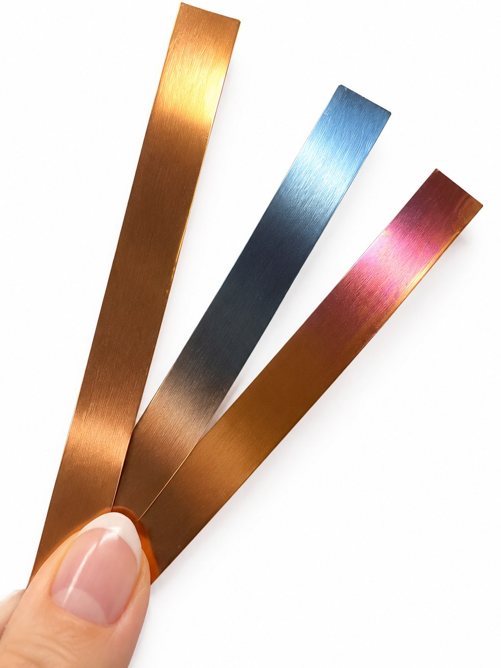
Оценка качества цветных плёнок оксида меди производится автоматически по цифровому изображению пластины. Для каждой пластины выделяется анализируемая зона площадью примерно S≈5 см. Внутри этой зоны определяется доминирующий цвет и рассчитывается итоговый балл.
4.1. Формула оценки
Балл за один образец рассчитывается по формуле:
$B =3 ⋅(0,8 ⋅ \frac{S_{ц}}{S} + \frac{0,2}{N}) ,$
где:
- S — общая площадь анализируемой области;
- $S_{ц}$— площадь, занятая целевым (доминирующим) цветом;
- N — количество цветовых сегментов, на которые разбивается анализируемая область.
Под цветовым сегментом понимается область смежных точек изображения, принадлежащих одной и той же цветовой группе. Чем меньше сегментов N, тем равномернее покрытие. Идеальному однородному покрытию соответствует N=1. Максимальный балл за один образец равен 3: он достигается при $\frac{S_{ц}}{S}=1$ и $N=1$.
Таким образом, формула учитывает два фактора:
- Доминирование целевого цвета — отношение $\frac{S_{ц}}{S}$. Чем большую часть анализируемой зоны занимает нужный цвет, тем выше балл.
- Равномерность покрытия — величина N. Чем меньше отдельных цветовых сегментов, тем однороднее плёнка и тем выше балл.
4.2. Перевод длины волны в цветовое пространство
Поскольку пластина анализируется как цифровое изображение, используется приближённый перевод длины волны света в цветовое пространство RGB:
- Для заданной длины волны $λ$ вычисляются функции цветового соответствия CIE 1931 2° $(\underline{x}, \underline{y}, \underline{z})$.
- Полученные значения XYZ переводятся в линейное пространство sRGB по матрице IEC 61966-2-1.
- Выполняется гамма-коррекция sRGB и нормировка каналов.
Для классификации пикселей изображения строится обратное соответствие «оттенок → длина волны». Для этого:
- Диапазон видимого света, например 380–680 нм, разбивается с малым шагом.
- Для каждой длины волны $λ$ с помощью вычисляется sRGB-цвет.
- sRGB переводится в HSV, из которого берётся тон H.
- Формируется таблица соответствия $H→λ$.
При анализе изображения каждый пиксель также переводится из RGB в HSV. По значению тона H с использованием построенной таблицы находится ближайшая длина волны λ, после чего по таблице цветов определяется цветовая группа пикселя. Для устойчивости анализа точки с низкой насыщенностью или яркостью, а также блики и фон могут отбрасываться, чтобы они не влияли на подсчёт площади цвета и число сегментов.

5. Автоматический процесс проверки
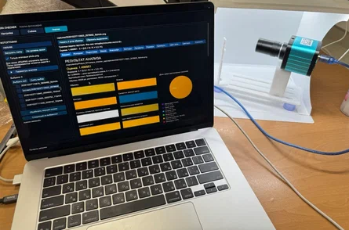
Программный комплекс Camera Checker предназначен для оценки состояния поверхности медных образцов по фотографиям. Он выделяет исследуемую область, определяет распределение цветов покрытия и рассчитывает числовую оценку по формуле эксперимента. Исходные снимки и результаты сохраняются для последующего сравнения.

5.1 Последовательность проверки
Проверка включает съёмку в фотобоксе с помощью 4K-камеры при фиксированных настройках камеры, подготовку изображения, выделение образца и анализ покрытия. Для повторяемости используются фиксированные условия освещения, параметры камеры и сохранённый профиль коррекции. Калибровка по белой подложке позволяет скорректировать цветовой сдвиг и плавную неравномерность освещения.
Оператор выбирает фотографию и ожидаемый цвет покрытия. Границы пластины определяются автоматически либо задаются четырьмя углами. Наклонный образец программно выравнивается; фон вне выделенной области исключается из расчёта. После запуска обработки программа выполняет расчёты автоматически.
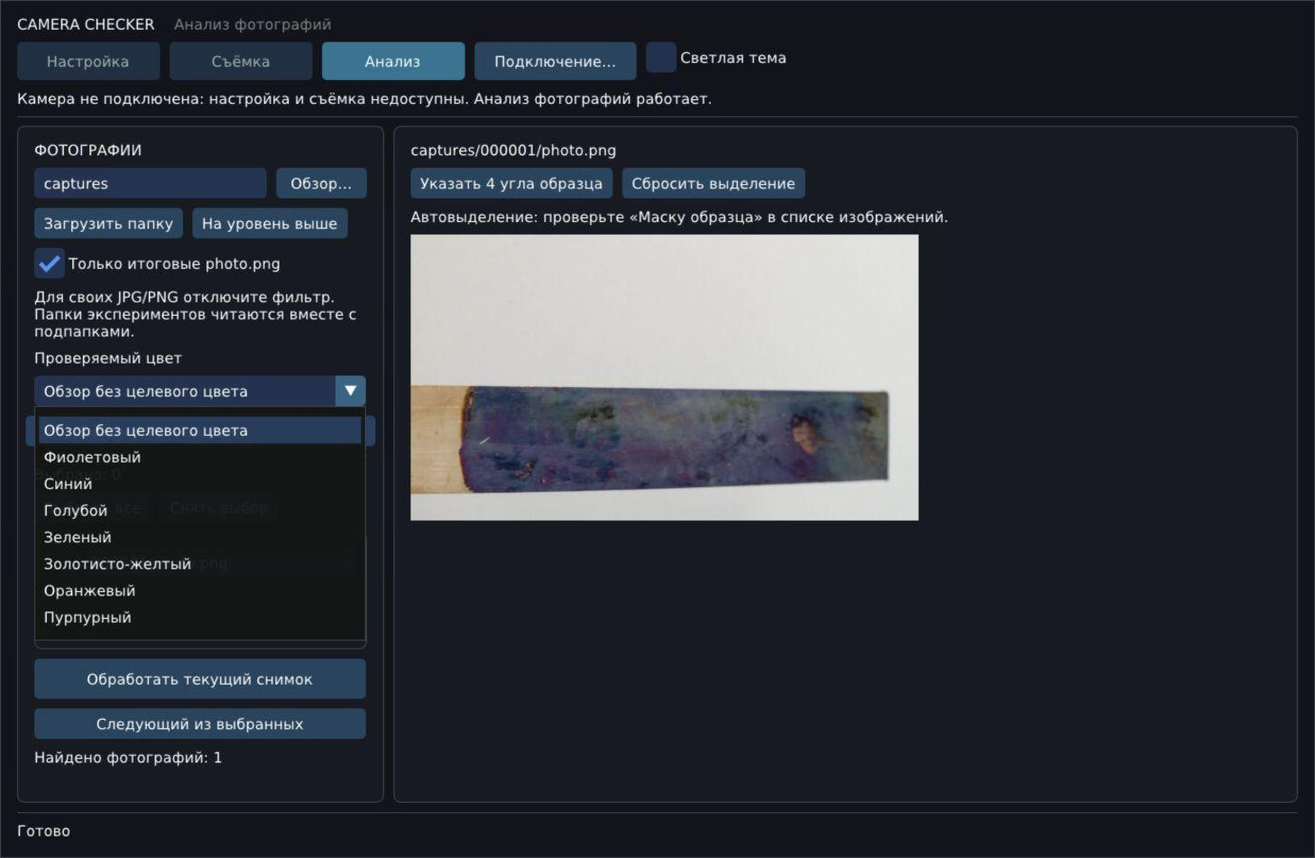
Рисунок 5.1. Рабочий интерфейс с реальным снимком и списком проверяемых цветов.
На приведённом примере одна и та же пластина последовательно проверяется на голубой, синий и золотисто-жёлтый цвета. Повторная съёмка при смене целевого цвета не требуется.

5.2 Выбор цвета и расчёт оценки
Для каждого выбранного цвета программа определяет его долю во всей площади образца. Связные участки одного класса образуют сегменты. Слишком мелкие сегменты исключаются из их числа по заданному порогу; в данной реализации по задан порог 0,1% площади образца.
Оценка рассчитывается:
K = 3 × (0,8 × S ц/ S + 0,2 / N)
Здесь S ц/ S — доля выбранного цвета от всей площади выделенного образца, от 0 до 1; N — число сегментов всех распознанных классов после фильтрации. При смене целевого цвета N меняется на N+1, а для одного снимка с одинаковыми параметрами он остаётся неизменным. Если сегментов нет, покрытие равномерное одного цвета и N=1.
Проверяемый цвет | Доля образца | N | Оценка K
Голубой | 35,82% | 36 | 0,041
Синий | 26,06% | 36 | 0,034
Золотисто-жёлтый | 10,17% | 36 | 0,023
В данном примере наибольшая оценка получена для голубого цвета. Это сравнение трёх целей анализа одного образца, а не заключение о его годности. Оценка характеризует цветовое распределение по принятой формуле не является прямым измерением толщины покрытия. Толщина покрытия и цвет однозначно связаны на основании хорошо проверенных экспериментов в нескольких лабораториях и опубликованных. Итоговая оценка отображается с точностью до тысячных. Если этот образец сдается как голубой/синий, то он получает оценку 0,041+0,034=0,075.
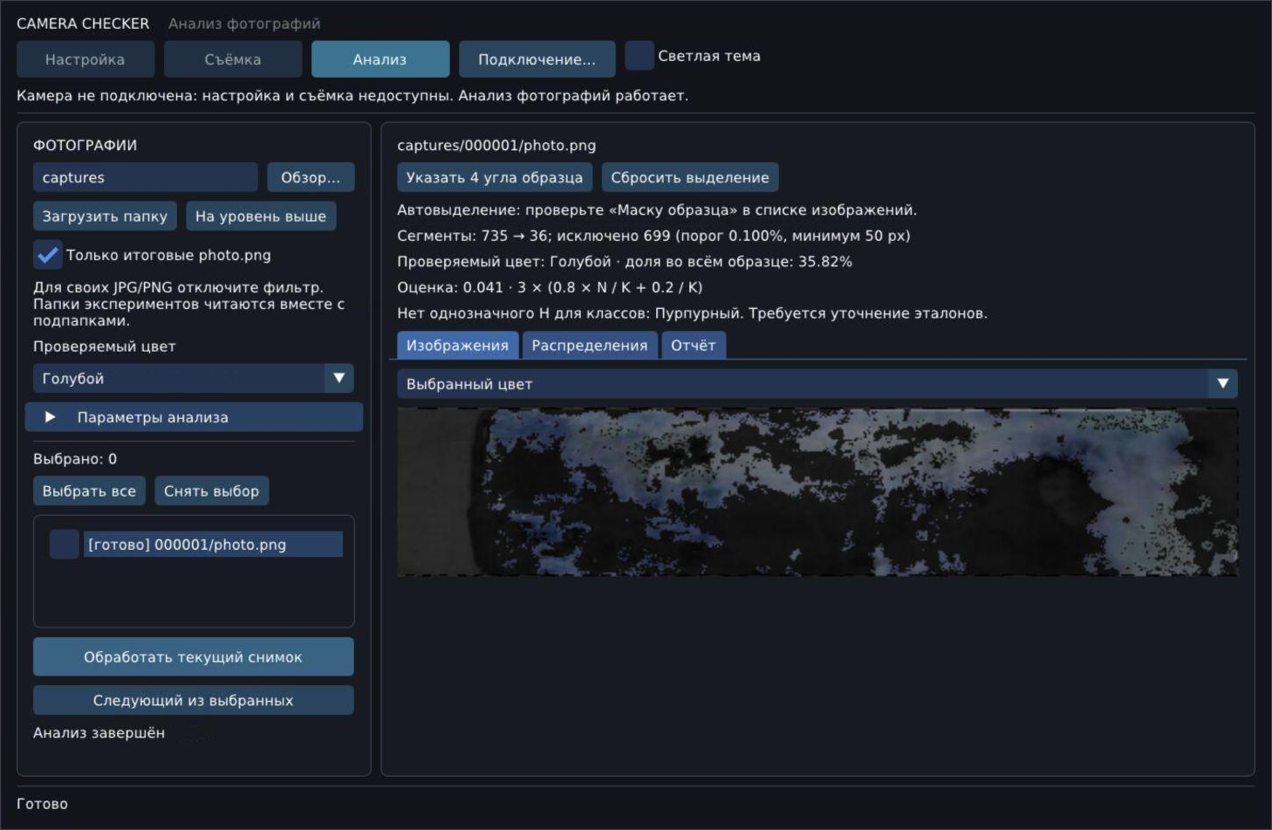
Рисунок 5.2. Результат проверки на голубой цвет: доля 35,82%, оценка 0,041.

5.3 Представление и сохранение результата
Результат включает оценку, название проверяемого цвета, его долю, количество сегментов и изображения обработки. Одно представление сохраняет реальный цвет выбранных участков, приглушая остальные; другое показывает их разделение на сегменты. Мелкие отфильтрованные участки обозначаются серым.
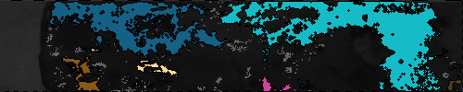
Рисунок 5.3. Сегменты голубого цвета того же образца после фильтрации.
В итоговом отчёте также приводятся круговая диаграмма цветовых классов и распределения HSV. Диаграммы отражают все классы независимо от выбранной цели. Доли на круговой диаграмме рассчитаны среди распознанных пикселей; доля целевого цвета в приведённой таблице и величина N — от всей площади образца.
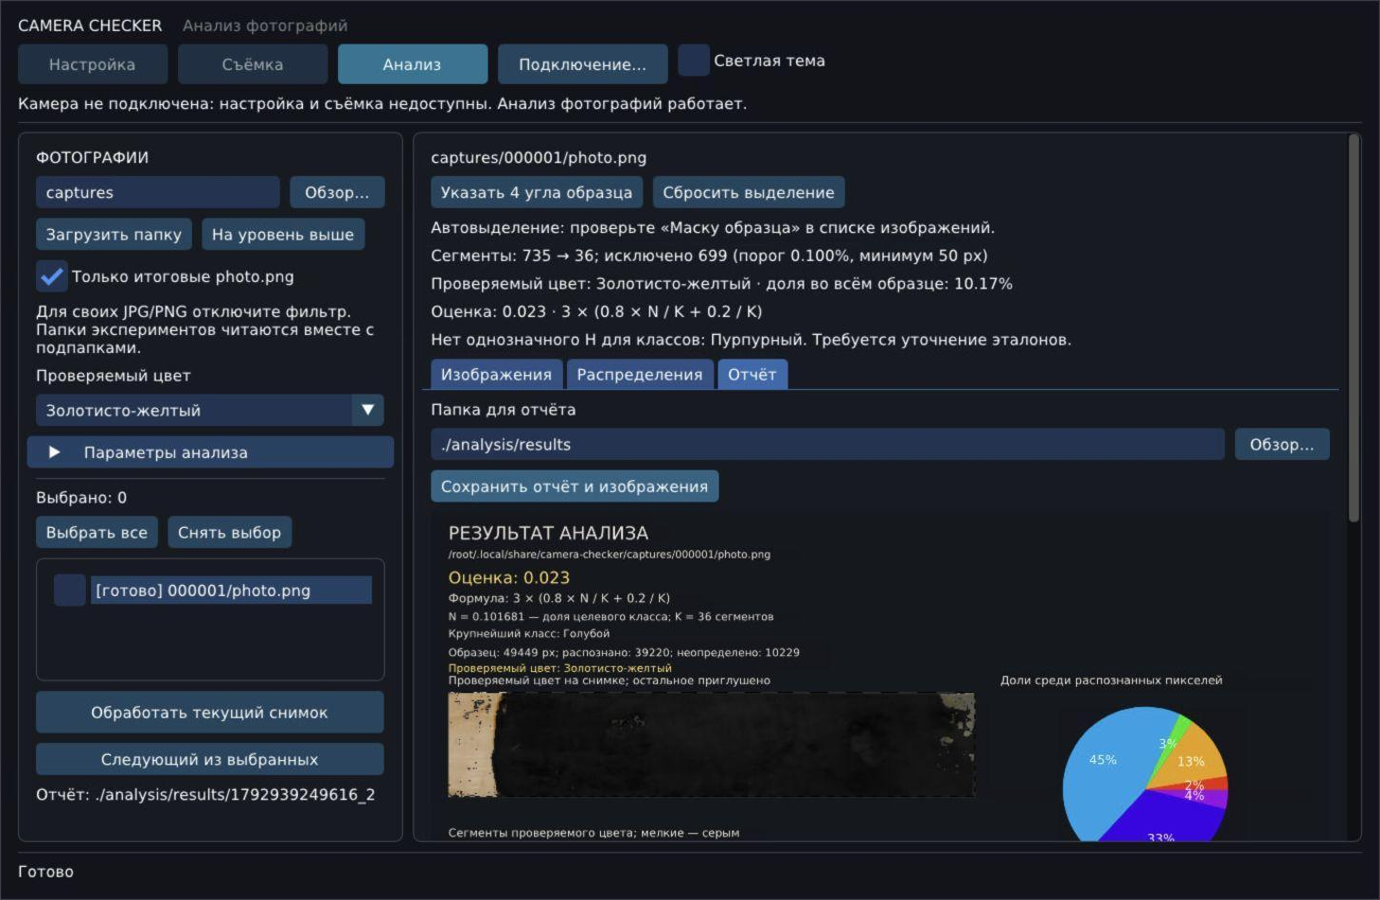
Рисунок 5.4. Рабочий экран отчёта для другой цели: золотисто-жёлтый цвет, оценка 0,023.
При сохранении формируются общий лист отчёта в PNG, отдельные изображения и файл INI с параметрами и статистикой. Это позволяет сопоставлять результаты разных образцов и сохранять связь с исходной фотографией. Оценка для всех команд производится одинаково.

